良辉演讲实战班
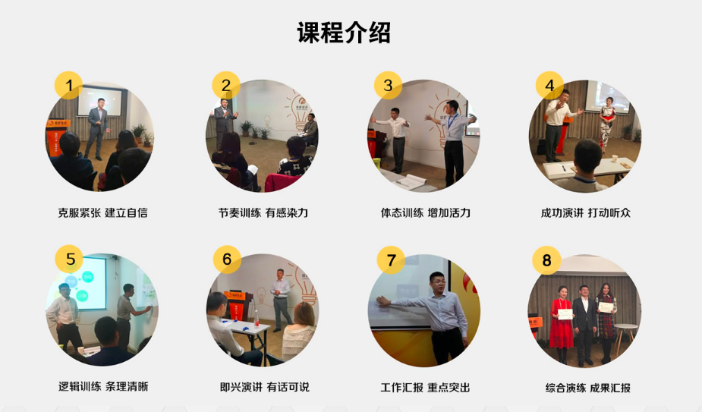
克服紧张 建立自信
为什么怯场？如何不紧张？上台前该做哪些准备？建立演讲自信的9个关键。
节奏训练 有感染力
节奏感存在的7大问题？语感的5个要素？停顿的10大好处？节奏感的三个境界。
体态训练 增加活力
6种恐惧的体态语？体态语的核心是什么？眼神交流的5大好处？3种眼神交流方法和4种手势
成功演讲 打动听众
成功演讲的5个要素？最受欢迎的5种演讲？演讲的3条根？成功演讲的8个准备。
逻辑训练 条理清晰
逻辑训练做到的3个明白？如何明确你的罗马石柱？如何选择你的叙事结构？
即兴演讲 有话可说
即兴演讲中存在的5大问题？主题式即兴演讲和问答式即兴演讲的处理方式？学会黄金三点论。
工作汇报 重点突出
常见工作汇报9大错误？汇报工作3大核心？工作汇报的5个不要和9个核心要点。
综合演练 成果汇报
每位学员3-5分钟结业演讲；授课老师进行个性化点评；每位学员发表结业感言；授课老师给予针对性评价；结业仪式，颁发证书。
演讲提纲确定
1.确定演讲主题；2.如何搜集内容；3.确定罗马石柱；4.明确演讲大纲
10种演讲结构
1.时间型；2.空间型；3.数字型；4.自问自答；5.总分总；6.机遇手段；7.问题解决；8.图表说明；9.产品展示；10.对比说明
如何讲明白
1.举例子；2.打比方；3.列数字；4.作比较；5.画图表；6.做假设；7.下定义；8.引资料；9.过渡语；10.局部总结
PPT呈现
1.PPT呈现的误区；2.如何重点突出 一目了然；3.如何做到人剑合一
讲开场白
1.10种经典开场白；2.如何选择合适的开场白；3.开场如何更好承上启下
如何与听众互动
1.明知故问；2. 自问自答；3.分组训练；4.道具；5.情景再现；6.角色扮演 ；7.游戏互动
演讲结束语
1.10种经典演讲结束语；2.如何选择合适的结束语；3.如何起到画龙点睛效果
实战演练
18分钟演讲展示

